2021年辽宁省大学生数学建模竞赛题目

（请先阅读“2021年辽宁省大学生数学建模竞赛参赛规则”）

**B题 渤海湾蓬莱19-3油田漏油事故**

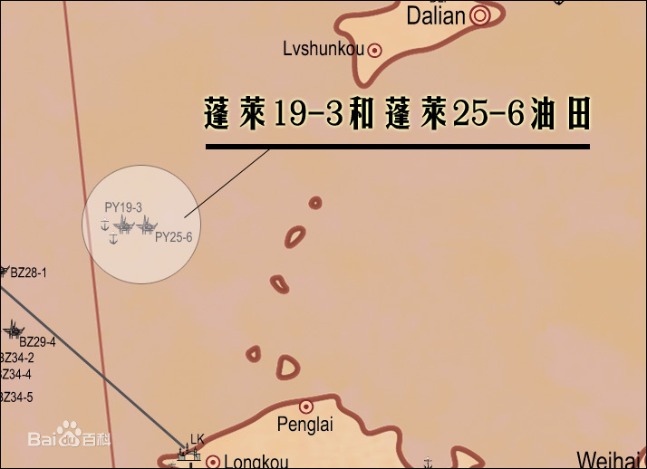

图1蓬莱19-3油田位置

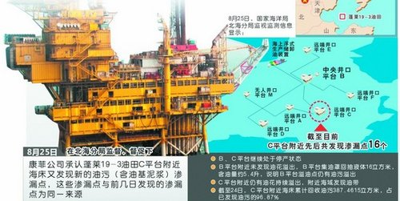

图2蓬莱19-3油田开采平台位置

2011年6月4日，国家海洋局北海分局接到美国康菲石油(中国)有限公司，蓬莱19-3油田B平台东北方向海面发现不明来源少量油膜；17日，北海分局再次接到报告，C平台及附近海域发现大量溢油。根据鉴定，确认溢油源自蓬莱19-3油田，如图1所示。

中海油渤海湾蓬莱19-3油田共有五个平台，此次漏油事件发生在B、C两个平台，从画面中可以看到B、C两个平台溢油现场的航拍资料，及收油作业情况。画面中颜色较浅，发亮的部位就是溢油海面，如图2所示。

渤海蓬莱19-3油田漏油事故发生两个多月以来，污染面积仍在逐步扩大，已经从中海油最初声称的“只有200平方米”，蔓延到840平方公里。

2011年8月31日，是国家海洋局要求康菲石油（中国）有限公司实现“两个彻底”（即彻底排查溢油风险点，彻底封堵溢油源）的最后期限。海洋生态损害索赔方面，康菲公司和中海油总计支付16.83亿元人民币，其中，康菲公司出资10.9亿元人民币，赔偿本次溢油事故对海洋生态造成的损失。

根据以上背景资料，自行查找相关数据，建立你的数学模型：

1. 在只有一个泄漏点的条件下，建立反映这次石油泄漏的扩散规律的数学模型；
2. 假设位于陆地上的蓬莱(蓬莱最北端)和大连(旅顺口) (旅顺口最南端)的监测点，分别在6月26日和6月27日检测到泄漏石油，仍然假设只有一个泄漏点，那么是否能确定泄漏石油的具体地点或区域，如不能确定请给出能够确定的条件；
3. 根据实际泄漏点情况，确定陆地监测站的最佳位置和最少数量。